AREAS SENSIBLES DE LA COMPAÑIA

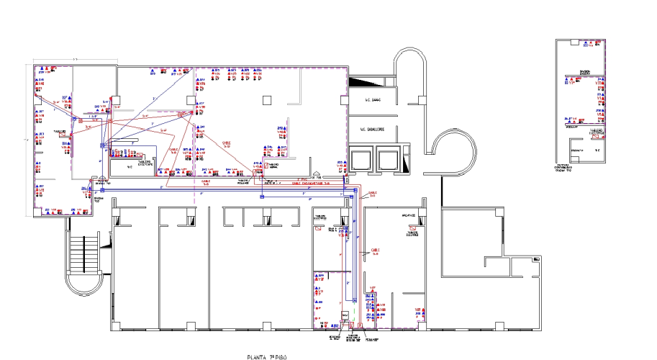
AREA SENSIBLE, ACCESO RESTRINGIDO
GERENCIA
SISTEMAS-ARCHIVO
AREA SENSIBLE, ACCESO RESTRINGIDO
AREA SENSIBLE, ACCESO RESTRINGIDO
CONTABILIDADD

